DEKLARACJA ZGODNOŚCI WE

My
deklarujemy, że wyrób

RĘKAWICE OCHRONNE DRELICHOWE

(rękawice wykonane z mocnego drelichu zakończone ściągaczem,
występują w następujących typach:
białe - oznaczenie producenta: GTW
białe, nakrapiane PCV - oznaczenie producenta: GVD+ TW)

do którego odnosi się niniejsza deklaracja, jest zgodny z postanowieniami Dyrektywy 89/686/EWG oraz Rozporządzeniem Ministra Gospodarki z dnia 21 grudnia 2005r. w sprawie zasadniczych wymagań dla środków ochrony indywidualnej. Wyrób jest zgodny z normą krajową transponującą normę zharmonizowaną EN 420:2003.

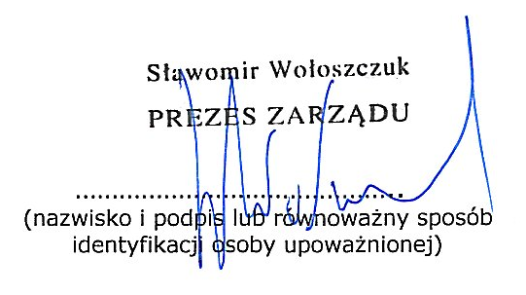
Koszalin, 16 września 2011 r.

